暨南大学力学与土木工程系硕士研究生入学考试
《材料力学》考试大纲

目录
I. 考察目标
II. 考试形式和试卷机构
III. 考察范围
IV. 试题示例
V．参考资料

I. 考察目标
材料力学考试内容涵盖杆件在四种基本变形（拉压、剪切、弯曲、扭转）下的强度和刚度计算，应力分析和强度理论、组合变形、压杆稳定。要求考生对材料力学中的基本概念、假设和结论有正确的理解，基本了解材料力学应用的工程背景，具有将一般构件简化为力学简图的分析能力。熟练掌握处理杆类构件或零件强度，刚度及稳定性等力学问题的基本方法，具有比较熟练的计算能力与设计能力。

II. 考试形式和试卷结构
一、试卷满分及考试时间
本试卷满分为150分，考试时间为180分钟。
二、答题方式
闭卷，笔试。
三、试卷内容结构
轴向拉压变形 20分
剪切变形 5分
扭转变形 15分
弯曲变形 30
组合变形 15分
应力分析和强度理论 20分
压杆稳定 10分
能量法 15
超静定结构 20

四、试卷结构
单项选择题60分（30小题，每题2分）
综合应用题90分

III. 考察范围
轴向拉伸与压缩
[考察目标]
掌握轴向拉伸与压缩的概念，轴向拉压杆件的内力和应力计算。了解金属材料拉伸和压缩时的力学性能，安全系数与许用应力。熟练掌握拉压杆件的强度计算，及轴向拉伸与压缩时杆件的纵向变形、线应变、横向变形计算。掌握简单拉 ( 压 ) 超静定问题的一般解法。了解应力集中概念。

[考察范围]
- 轴向拉伸与压缩的概念、直杆横截面上的内力和应力计算。
- 斜截面上的应力情况。
- 金属（低碳钢与铸铁）材料拉伸和压缩时的力学性能。
- 失效和安全系数，拉压杆件的强度计算。
- 轴向拉伸与压缩时杆件的纵向变形、横向变形计算，结构节点位移的计算。

剪 切
[考察目标]
理解剪切和挤压概念；掌握剪切和挤压的实用计算。
[考察范围]
- 剪切和挤压概念。
- 连接件的强度校核。

扭 转
[考察目标]
理解扭转、纯剪切、切应变、切应力互等定理、剪切虎克定律、极惯性矩和抗扭截面模量的概念。掌握扭矩的计算和扭矩图的作法。掌握圆轴扭转应力与扭转变形分析，圆轴的强度与刚度计算。
[考察范围]
- 扭转的概念，功率、转速和外力偶的关系。扭矩的计算和扭矩图的作法。
- 纯剪切、切应变、切应力互等定理、剪切虎克定律。
- 圆轴扭转应力的计算。圆轴的强度计算。
- 圆轴扭转变形分析与刚度计算。

弯曲内力
[考察目标]
理解对称弯曲、剪力和弯矩的概念。了解静定梁的基本形式。掌握梁的剪力和弯矩方程的求法。掌握梁的剪力图和弯矩图、刚架内力图的作法。掌握剪力、弯矩和分布载荷集度的微分关系及其应用。了解平面刚架和曲杆的弯曲内力。
[考察范围]
- 对称弯曲的概念，静定梁的分类。
- 剪力方程和弯矩方程。
- 用分布荷截、剪力、弯矩的关系作内力图。
- 平面刚架和曲杆的内力图。

弯曲应力
[考察目标]
掌握纯弯曲梁的正应力公式，弯矩和挠度曲线曲率半径的关系。理解抗弯截面模量，抗弯刚度的概念。了解梁弯曲切应力的分布。了解非对称截面梁平面弯曲的条件。掌握梁的强度计算。理解提高弯曲强度的措施。
[考察范围]
- 纯弯曲梁的正应力公式的推导。
- 横力弯曲梁的正应力强度计算。
- 梁的切应力强度计算。
- 提高梁承载能力的措施。

弯曲变形
[考察目标]
掌握挠度和转角的概念，挠曲线的近似微分方程。掌握积分法、叠加法计算梁的挠度和转角。了解提高梁刚度的措施。
[考察范围]
- 梁截面的挠度和转角的概念，梁挠曲线近似微分方程。
- 用积分法求梁的变形。
- 叠加法求梁的变形。
- 梁的刚度校核，提高梁弯曲刚度措施。

应力状态和强度理论
[考察目标]
理解应力状态，主应力和主平面的概念。掌握平面应力状态分析的解析法、图解法。掌握三向应力圆的作法。理解最大切应力，广义虎克定律，体积应变，弹性比能，体积改变能密度和畸变能密度。理解强度理论的概念，掌握材料破坏形式分析，掌握第一、二、三、四强度理论的观点、强度条件及其适用范围。了解莫尔强度理论。

[考察范围]
- 应力状态的概念。
- 平面应力的应力状态分析：数解法、图解法。
- 应力状态分类，空间应力分析，一点的最大应力。
- 广义虎克定律，复杂应力状态的应变能密度。
- 强度理论的概念，材料的两种破坏形式。
- 第一、二、三、四强度理论及其应用。

组合变形
[考察目标]
理解组合变形的概念与实例。掌握拉（或压）弯组合变形、两个相互垂直平面的弯曲、弯扭组合变形的应力与强度计算。
[考察范围]
- 拉伸（压缩）与弯曲的组合。
- 两个相互垂直平面的弯曲。
- 扭转与弯曲的组合。

压杆稳定
[考察目标]
理解压杆弹性平衡稳定性的概念。掌握细长压杆的临界载荷－欧拉公式、超过比例极限时压杆的临界力—经验公式，了解临界应力总图。掌握压杆稳定性设计的步骤，理解提高压杆稳定性的措施。

[考察范围]
- 压杆稳定的概念。
- 细长压杆临界力的欧拉公式。
- 欧拉公式的适用范围，临界应力总图。
- 压杆稳定的实用计算。
- 提高压杆稳定的措施。

能量法
[考察目标]
理解能量法，功、位移互等定理等概念。掌握杆件变形能的计算。掌握卡氏第二定理、单位载荷法（莫尔积分）。
[考察范围]
- 外力功与杆件应变能的计算，余能的概念及计算。
- 卡氏第一定理、余能定理、卡氏第二定理。
- 运用卡氏第二定理求解结构超静定问题。
- 单位荷载法（莫尔积分）。

超静定问题
[考察目标]
掌握简单拉压、扭转以及弯曲超静定问题的求解方法。掌握力法求解超静定结构，能利用对称及反对称性质来简化超静定结构的求解。
[考察范围]
- 超静定结构的有关概念。
- 拉压简单超静定问题。
- 扭转简单超静定问题。
- 简单超静定梁。
- 用力法求解超静定结构，并利用结构对称及反对称性质。

附录A 平面图形的几何性质
[考察目标]
熟练计算静矩，惯性矩和惯性积，形心主轴和主形心惯性矩。掌握平行移轴公式及转轴公式。

[考察范围]
- 平面图形的静矩、形心位置、惯性矩、极惯性矩、惯性积的概念。
- 平行移轴定理。
- 形心主惯性轴、形心主惯性矩的概念及计算。

IV. 试题示例
一、单选题（共30小题，每小题2分，共60分）
试题示例：
1. 从力学的角度出发，构件要安全可靠工作必须满足三方面的要求。以下哪个不属于这些要求？（ ）
A. 强度要求 B. 小变形要求 C. 刚度要求 D. 稳定性要求
2. 关于材料拉伸时的力学性能，说法不正确的是（ ）
A. 低碳钢拉伸破坏前经历了弹性阶段、屈服阶段、强化阶段、局部变形阶段；
B. 铸铁拉伸破坏时没有发生明显的塑性变形；
C. 屈服现象的特点是应变基本保持不变，而应力显著增加；
D. 在强化阶段卸载后重新加载，低碳钢的比例极限会提高。
3. 材料力学主要研究哪一类工程构件？（ ）
A. 块体 B. 板 C. 壳 D. 杆件
4. 对于受剪切杆件的强度计算问题，说法正确的是（ ）
A. 仅需考虑剪切实用计算；
B. 仅需考虑挤压强度计算；
C. 既要进行剪切强度计算又要进行挤压强度计算。
5. 关于梁纯弯曲时横截面上的正应力分布规律，说法不正确的是（ ）
A. 正应力正比于截面对中性轴的惯矩I_{z}，反比于弯矩M；
B. 正应力随截面高度y呈线性分布；
C. 中性层处的正应力为零；
D. 截面凸出一侧受拉应力，凹入一侧受压应力。
二、综合应用题（共90分）
1、（15分）图示简单桁架，设AB和AC分别为直径是20mm和24mm的圆截面杆，E=200GPa，F=5kN。求A点的垂直位移。
题1图
2、（10分）如图所示圆锥形扭杆，A、B两端面直径分别为$d_{1},d_{2}$，两端扭转力偶为$m_{x}$，材料的剪切模量为G，试求杆内最大切应力$τ_{\text{max}}$与相对扭转角$φ_{\text{BA}}$的表达式。
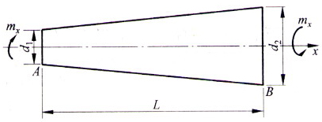
题2图

3、（15分）钢制外伸梁受力如图a)所示。截面尺寸如图b）所示（单位：mm）。已知$[σ]=\text{120}\text{MPa}$。
1）画出梁的剪力图和弯矩图，要求：求出支座反力，并在图上标出关键点的内力数值；
2）对梁进行正应力强度校核。
A
C
B
D
(a)
(b)
100
200
题3图

4、（20分）图示低碳钢制成的悬臂梁受水平力$P_{1}=\text{800}N$及铅垂力$P_{2}=\text{1650}N$。梁横截面为圆形，$d=\text{130}\text{mm}$，$[σ]=\text{200}$MPa。试求：1）指出危险点位置并求梁内的最大正应力；2）选用合适的强度理论对梁进行强度校核。
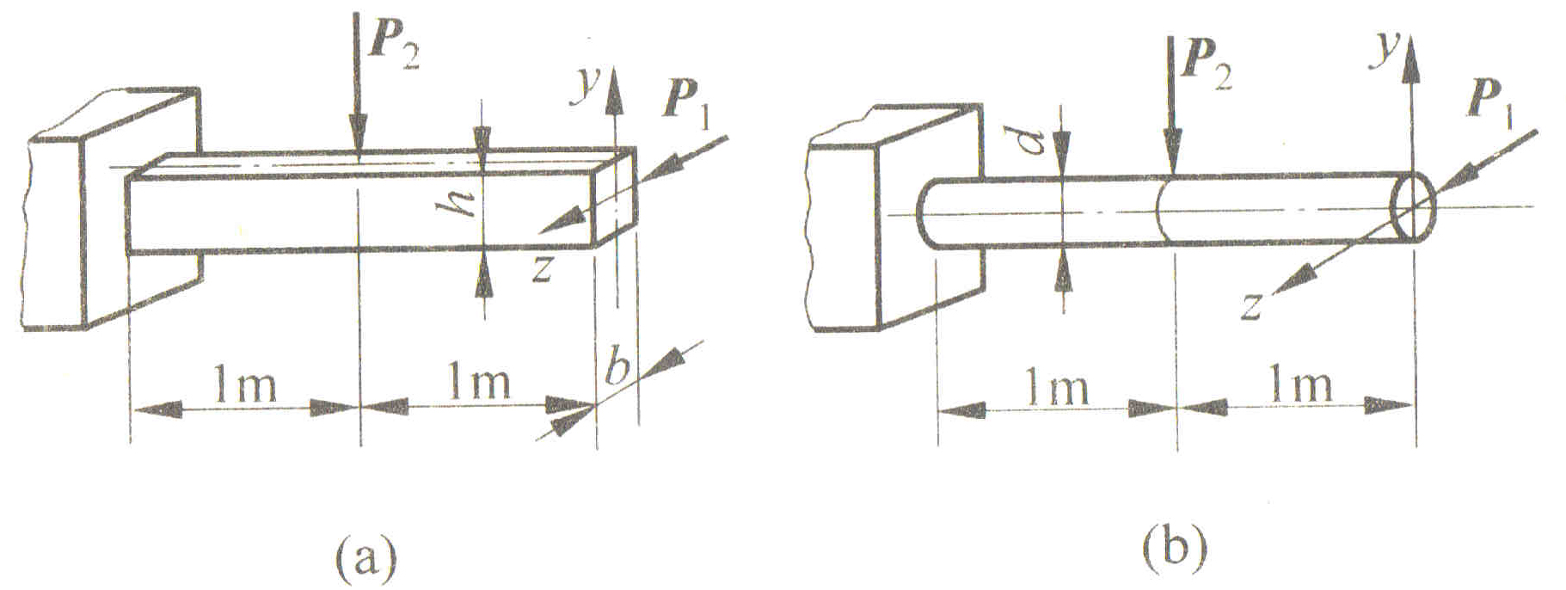
题4图

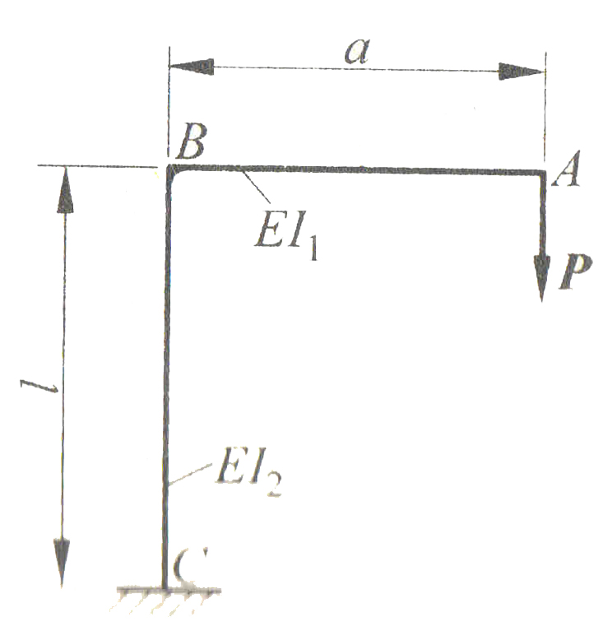
5、（15分）图示刚架，A端受P作用，各段的抗弯刚度示于图中。忽略轴力影响，试计算A点的铅直位移$δ_{A}$和B点转角$θ_{B}$。
题5图

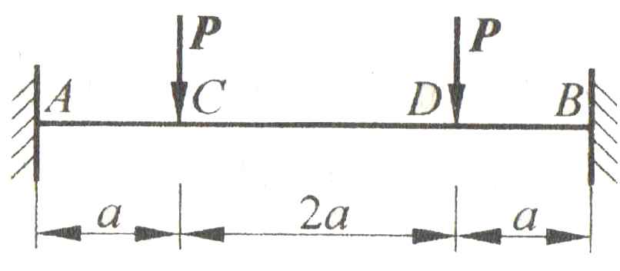
6、（15分）两端固支梁受力如图所示。其抗弯刚度为EI，试用力法（正则方程）求约束反力。
题6图

V．参考资料
- 孙训方，《材料力学》第四版（I，II），高教出版社，2002年。
- 刘鸿文，《材料力学》第四版（I，II），高教出版社，2004年。
- 单辉祖，《材料力学》（I，II），高教出版社，2004年。
- 顾志荣，吴永生，《材料力学》（上，下），同济大学出版社，1998年。
- 宋子康，《材料力学》，同济大学出版社，2001年。

